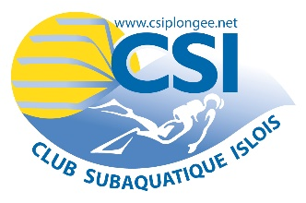
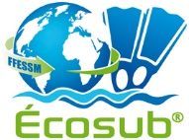
33 84 0195
Club Subaquatique Islois
Club affilié à la FFESSM, agréé Jeunesse et Sports
Centre Aquatique et Sportif
Avenue du Général de Gaulle - 84800 Isle sur Sorgue
Tél. 06 52 74 61 82 – 06 52 84 23 82
www.csiplongee.com
contact@csiplongee.net

RESPONSABLES: SAISON 2022-2023

Commission Technique Gérard Ardoin 06.83.50.30.35

Commission Apnée Pierre Dutard 06.82.40.37.02

Commission PSP Philippe Navarro 06.75.56.54.16

Commission Photo Vidéo Stéphane Borel 06.25.74.75.48

Commission Environnement et Biologie Lucie Testanière 06.77.30.47.28

Commission Médicale et Prévention Eric Monmont 06.18.18.05.11

Section Nage avec palmes Alain Ramon 06.30.42.97.88

Section Plongée aux mélanges David Pesme 06.83.58.18.11

Section Enfants Valérie Peytier 06.16.32.42.53

Formation P1 Corinne Haoua 06.21.44.72.14

Formation PE40 - N2 Lucie Testanière 06.77.30.47.28

Formation P3 – GP – P4 Eric Monmont 06.18.18.05.11

Formation des Initiateurs Eric Monmont 06.18.18.05.11

HORAIRES D’ENTRAINEMENTS A LA PISCINE MUNICIPALE

Mardi: 20h-22h Apnée

Mercredi: 21-22h30 Formation P1, PE40, P2 et PSP (à partir de Janvier)

Jeudi: 21h15-22h30 Nage avec palmes

Vendredi: 20h Formations enfants et PSP

Vendredi: 21h Apnée compétition

